**Промежуточная аттестация по математике в 10б классе**

**Вариант № 1**

*В заданиях А1 – А6 выберите один верный ответ.*

**А1**. Упростите 



**А2**. Найдите значение выражения:





**А3.** Решите уравнение 2.

1) 2) ±

3) 3) ±

**А4.** Какое утверждение верно?

1. Отрезки прямых, заключённые между параллельными плоскостями равны.
2. Если две параллельные плоскости пересечены третьей, то линии их пересечений параллельны.
3. Если каждая из двух пересекающихся прямых одной плоскости параллельны другой плоскости, то эти плоскости параллельны.

**А5.** Вычислите производную функции , если







**А6.** Через точку графика функции  с абсциссой  проведена касательная. Найдите тангенс угла наклона касательной к оси абсцисс, если 



***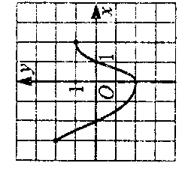****В заданиях В1 – В4 запишите ответ.*

**В1.** Функция определена на промежутке [-3;2]. На рисунке изображён график её производной. Определите наибольшую длину промежутка, на котором касательная к графику функции имеет отрицательный угловой коэффициент.

**В2.** Найдите значение выражения

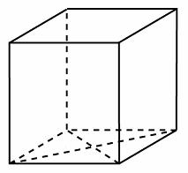1,3 $\cos{x}$, если $\sin{x=\frac{12}{13}}, \frac{π}{2}<x<π$

**В3.** Найдите площадь поверхности прямой призмы, в основании которой лежит ромб с диагоналями, равными 6 и 8, и боковым ребром, равным 10.

**В4**. Найдите наименьшее значение функции y~=~7\sin x-8x+9на отрезке [-\frac{3\pi }{2};0].

*В заданиях С1 – С2 необходимо записать полнле решение.*

**С1.** Решите уравнение $2\sin^{2}x+3cosx-3=0$. Найдите корни, принадлежащие промежутку [4π; 5 π].

**С2.** В прямоугольном параллелепипеде ABCDA1B1C1D1 найдите угол между плоскостью АА1С и прямой А1В, если АА1 = 3, АВ = 4, ВС = 4.

**С3.** Решите неравенство $(x^{2}-8x+12)\sqrt{x^{2}-10x+21}≥0$.

**Промежуточная аттестация по математике в 10б классе**

**Вариант № 2**

*В заданиях А1 – А6 выберите один верный ответ.*

**А1.** Упростите 



**А2.** Найдите значение выражения

1) ; 2) ; 3) ; 4)

**А3.** Решите уравнение 



**А4.** Какое утверждение верно?

1) Если одна из двух параллельных прямых пересекает данную плоскость, то и другая прямая пересекает данную плоскость.

2) Если одна из двух тпараллельных прямых параллельна данной плоскости, то и другая прямая параллельна данной плоскости.

3) Если две прямые параллельны данной плоскости, то они параллельны.

**А5.** Вычислите производную функции , если



1) ; 2)  ;

3) ; 4) 

**А6.** Через точку графика функции  с абсциссой  проведена касательная. Найдите угловой коэффициента касательной, если



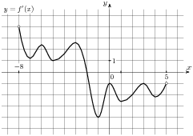 1) 6; 2) 11; 3) 7; 4) 4.

*В заданиях В1 – В4 запишите ответ.*

**В1.** На рисунке изображен график производной функции f(x), определенной на интервале (-8; 5). Найдите точку экстремума функции f(x)на отрезке [-7; 0 ].

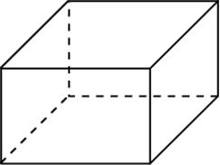**В2.** Найдите значение выражения - 12*ctgα*, если и 

**В3.** Найдите боковое ребро правильной четырехугольной призмы, если сторона ее основания равна 20, а площадь поверхности равна 1760.

**В4.** Найдите наименьшее значение функции y~=~9\cos x+14x+7 на отрезке [0;\frac{3\pi }{2}].

*В заданиях С1 – С2 необходимо записать полнле решение.*

**С1**. Решите уравнение . Найдите корни, принадлежащие промежутку [π; ].

**С2.** В прямоугольном параллелепипеде ABCDA1B1C1D1 найдите угол между плоскостью А1ВС и прямой ВС1, если АА1 = 8, АВ = 6, ВС = 15.

**С3.** Решите неравенство $\frac{\sqrt{8-2x-x^{2}}}{2x+9}≥\frac{\sqrt{8-2x-x^{2}}}{x+10}$.

**Промежуточная аттестация по математике в 10б классе**

**Вариант № 3**

*В заданиях А1 – А6 выберите один верный ответ.*

**А1.** Упростите 7 cos2α – 5 + 7sin2α

1) 1 + cos2α; 2) 2; 3) – 12; 4) 12.

**А2**. Найти значение выражения 

1) 0; 2) 1; 3) 0,5; 4) -1.

**А3.** Решить уравнение 



**А4.** Какое утверждение верно?

1) Через любые три точки проходит плоскость, и притом только одна.

2) Через две пересекающиеся прямые проходит плоскость, и притом только одна.

3) Через две параллельные прямые проходит плоскость, и притом только одна.

**А5.** Найдите производную функции у = *х*12 – sin *x.*

1)  3) 

2)  4) 

**А6.** Через точку графика функции  с абсциссой  проведена касательная. Найдите тангенс угла наклона касательной к оси абсцисс, если .



*В заданиях В1 – В4 запишите ответ.*

**В1.** На рисунке изображен график производной функции f(x), определенной на интервале (-4; 16). Найдите количество точек максимума функции f(x)на отрезке [0;13].

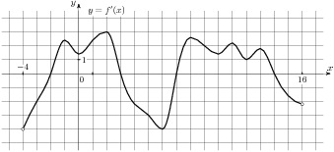

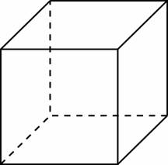**В2.** Найдите значение tgα, если $\cos{α=-\frac{1}{\sqrt{5}}}, α∈(\frac{π}{2};π)$

**В3.** Площадь поверхности куба равна 18. Найдите его диагональ.

**В4.** Найдите наибольшее значение функции y~=~3tgx-3x+5на отрезке [-\frac{\pi }{4};0].

*В заданиях С1 – С2 необходимо записать полнле решение.*

**С1.** Решите уравнение . Найдите корни, принадлежащие промежутку [ - π; ].

**С2.** В прямоугольном параллелепипедеABCDA1B1C1D1 , у которого АА1= 3, AD = 8, AB = 6, найдите угол между плоскостью ADD1 и прямой EF, проходящей через середины ребер АВ и В1С1.

**С3.** Решите неравенство $\frac{\sqrt{2x^{2}-5x+2}}{2x^{2}+6x}≤0$.

**Промежуточная аттестация по математике в 10б классе**

**Вариант № 4**

*В заданиях А1 – А6 выберите один верный ответ.*

**А1.** Упростите 



**А2.** Найти значение выражения

1) ; 2) - ; 3) ; 4) .

**А3.** Решить уравнение cos x – 1 = 0

1)  3) 

2)  4) 

**А4.** Какое утверждение верно?

1) Если одна из двух прямых перпендикулярна к третьей прямой, то и другая прямая перпендикулярна к этой прямой.

2) Если две прямые перпендикулярны к третьей прямой, то они параллельны.

3) Если две прямые перпендикулярны к плоскости, то они параллельны.

**А5.** Найдите производную функции

1) 3)

2) 4)

**А6**. Через точку графика функции  с абсциссой  проведена касательная. Найдите угловой коэффициент касательной, если

, *х0* = - 1

1) – 2; 2) 3; 3) 1; 4) 2.

*В заданиях В1 – В4 запишите ответ.*

**В1.** Функция  определена на промежутке . График ее производной изображен на рисунке

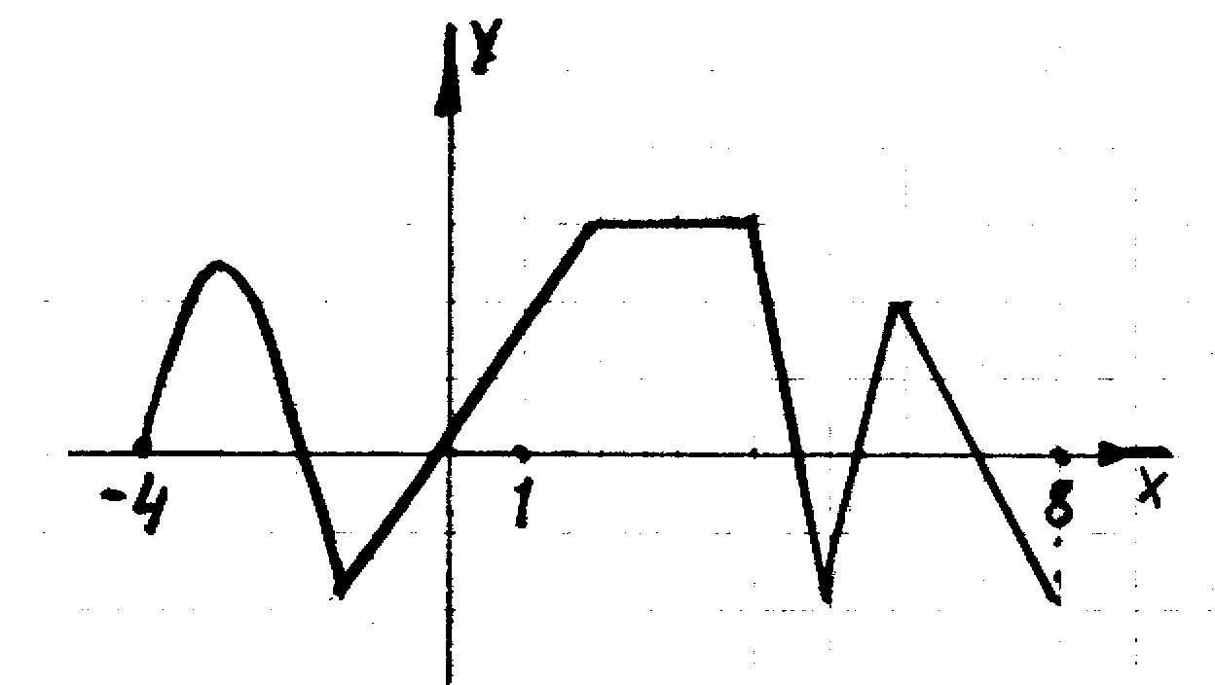Укажите число промежутков возрастания функции.

**В2.** Найдите значение выражения $sin∝$, если $\cos{α=\frac{2\sqrt{6}}{5}}, α∈(\frac{3π}{2};2π)$

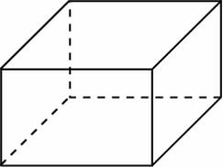**В3.** Два ребра прямоугольного параллелепипеда, выходящие из одной вершины, равны 3 и 4. Площадь поверхности этого параллелепипеда равна 94. Найдите третье ребро, выходящее из той же вершины

**В4.** Найдите наибольшее значение функции y~=~16tgx-16x+4\pi -5на отрезке [-\frac{\pi }{4};\frac{\pi }{4}].

*В заданиях С1 – С2 необходимо записать полнле решение.*

**С1.** Решите уравнение $sin2x-2\sqrt{3}\cos^{2}x=0$. Найдите корни, принадлежащие промежутку [ - $\frac{5π}{2}$; - π].

**C2.** В прямоугольном параллелепипедеABCDA1B1C1D1 , у которого АА1= 4, А1D1 = 6, C1D1 = 6, найдите тангенс угла между плоскостью ADD1 и прямой EF, проходящей через середины ребер АВ и В1С1.

**С3.** Решите неравенство ,